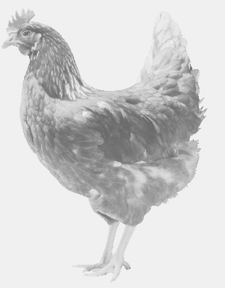
firma SVOBODA – Lučice
drůbežárna Mírovka, Vadín, 569489358, 777989857
NOSNÉ KUŘICE
barva červená a černá
Stáří: 19 týdnů
Cena: 175,- Kč/kus
Pondělí 8. března 2021
V 12.35 hod. – Němčice
u hasičské zbrojnice
Možno objednat: 569489358
svoboda.lucice@seznam.cz

